**ĐẠI HỌC QUỐC GIA HÀ NỘI**

**TRƯỜNG ĐẠI HỌC CÔNG NGHỆ**

# 

**BÁO CÁO DỰ ÁN TỐT NGHIỆP ĐẠI HỌC**

**Đề tài:**

**XÂY DỰNG ỨNG DỤNG NGHE NHẠC TRÊN NỀN TẢNG ANDROID**

**Ngành: Công nghệ thông tin**

**Cán bộ hướng dẫn: TS. Phạm Mạnh Linh**

**Thực hiện:**

**Nguyễn Anh Đạt**

**Trần Văn Nghĩa**

**Nguyễn Trí Phương**

**HÀ NỘI – 2019**

**Mục lục**

**LỜI CẢM ƠN** **2**

**LỜI CAM ĐOAN** **2**

**LỜI NÓI ĐẦU** **3**

**CHƯƠNG 1: GIỚI THIỆU CHUNG** **4**

**1.1: Tổng quan về hệ điều hành Android** **4**

**1.2: Giới thiệu chung về dự án** **4**

**CHƯƠNG 2: CƠ SỞ LÝ THUYẾT LẬP TRÌNH ỨNG DỤNG ANDROID** **5**

2.1: Activity 5

2.2: Fragment 6

2.3: RecyclerView 6

2.4: Intent 6

**CHƯƠNG 3: THIẾT KẾ ỨNG DỤNG** **7**

**3.1: Chức năng nghe nhạc ngoại tuyến** **7**

3.1.1: Giao diện chính 7

3.1.2: Giao diện nghe nhạc 8

3.2: Chức năng nghe nhạc trực tuyến 8

3.2.1: Giao diện chính 8

3.2.2: Gợi ý bài hát 10

3.2.3: Đồ thị 11

3.3: Chức năng tìm kiếm video 12

3.3.1: Giao diện chính 12

3.3.2: Tìm kiếm video 13

3.3.3: Gợi ý video 13

**3.4: Chức năng tìm kiếm bài hát** **14**

3.5: Chức năng phụ 15

3.5.1: Tùy chỉnh giao diện: 15

3.5.2: Hiệu chỉnh âm thanh: 16

3.5.3: Chia sẻ: 16

**CHƯƠNG 4: KẾT LUẬN** **17**

4.1: Kết quả đạt được 17

4.1.1: Về kiến thức 17

4.1.2: Về ứng dụng 17

4.2: Hạn chế 17

4.3: Hướng phát triển 17

**TÀI LIỆU THAM KHẢO** **18**

# LỜI CẢM ƠN

Nhóm em xin gửi lời cảm ơn chân thành nhất tới TS. Phạm Mạnh Linh - người đã tận tình chỉ bảo, góp ý và giúp đỡ nhóm hoàn thành báo cáo học phần dự án này.

Nhóm em cũng xin được cảm ơn các thầy, cô giáo Khoa Công Nghệ Thông Tin, trường Đại Học Công Nghệ - ĐHQGHN đã truyền đạt cho chúng tôi những kiến thức bổ ích trong suốt quá trình học tập tại trường.

Trong quá trình làm dự án, cũng như trong quá trình viết báo cáo, nhóm khó tránh khỏi sai sót. Rất mong các thầy, cô bỏ qua và chỉ dẫn thêm cho em.

# 

# LỜI CAM ĐOAN

Nhóm xin cam đoan tất cả các kết quả trong tài liệu báo cáo này là do các thành viên trong nhóm tự tìm hiểu, tổng hợp và thực hiện. Tất cả các tài liệu đều có nguồn gốc rõ ràng và trích dẫn đầy đủ.

Nhóm xin hoàn toàn chịu trách nhiệm với lời cam đoan trên. Nếu có gì sai trái, nhóm xin chịu kỷ luật dưới mọi hình thức theo quy định.

# LỜI NÓI ĐẦU

Trong những năm gần đây, nền tảng công nghệ thông tin phát triển mạnh mẽ cùng với đó là sự ra đời của các thiết bị di động như máy tính bảng, điện thoại, smartphone... Và việc xây dựng các ứng dụng cho những thiết bị trên cũng được người ta quan tâm nhiều hơn. Các ứng dụng trên nền tảng là hệ điều hành cho thiết bị di động ngày càng đa dạng và phong phú hơn, đáp ứng được ngày càng nhiều các nhu cầu giải trí của người dùng. Trong đó có một nhu cầu giải trí mà hầu hết mọi người ưa thích đó chính là nghe nhạc . Android là hệ điều hành trên điện thoại di động được phát triển bởi Google và dựa trên nền tảng Linux. Việc xây dựng ứng dụng di động cho điện thoại di động chạy hệ điều hành Android hiện nay đang rất phát triển ở Việt Nam.

Với xu hướng phát triển đó cùng với mong muốn bổ sung thêm nhiều tính năng mới cho các ứng dụng nghe nhạc đã được xây dựng trước đó, nhóm em đã quyết định thực hiện dự án. “Xây dựng ứng dụng nghe nhạc trên nền hệ điều hành Android”. Nội dung báo cáo của nhóm em gồm có 4 chương:

**Chương 1: Giới thiệu chung**. Chương này trình bày tổng quan về hệ điều hành Android và giới thiệu sơ lược về dự án

**Chương 2: Cơ sở lý thuyết lập trình ứng dụng Android**. Chương này trình bày cấu trúc một project, các khối chính tạo nên ứng dụng và hệ thống các thành phần tạo nên ứng dụng.

**Chương 3: Thiết kế ứng dụng**. Chương này trình bày chi tiết về các chức năng của ứng dụng.

**Chương 4: Kết luận**. Chương này trình bày những kết quả đạt được về kiến thức, kĩ năng, những hạn chế của ứng dụng cũng như hướng phát triển của nó.

# CHƯƠNG 1: GIỚI THIỆU CHUNG

## 1.1: Tổng quan về hệ điều hành Android

Android - hệ điều hành dành cho điện thoại di động được phát triển bởi Google ngày càng trở nên phổ biến với việc các hãng điện thoại liên tục ra mắt các mẫu điện thoại sử dụng Android.

Android được xây dựng trên nhân Linux và được phân phối miễn phí. Không giống như Windows Mobile và Apple iPhone, tuy cả hai đều cung cấp một môi trường phát triển ứng dụng phong phú và đơn giản dễ tiếp cận nhưng luôn có sự ưu tiên cho các ứng dụng mặc định có sẵn của hệ điều hành (native applications). Với Android mọi ứng dụng đều được viết trên cùng một tập API, thế nên không có sự phân biệt giữa các ứng dụng mặc định và các ứng dụng của bên thứ ba. Người dùng hoàn toàn có thể thay thế mọi ứng dụng mặc định bằng các ứng dụng yêu thích của mình, thậm chí ngay cả màn hình thực hiện cuộc gọi và màn hình nhà (home screen).

Các nhà phát triển viết ứng dụng cho Android dựa trên ngôn ngữ Java. Sự ra mắt của Android vào ngày 5 tháng 11 năm 2007 gắn với sự thành lập của liên minh thiết bị cầm tay mã nguồn mở, bao gồm 78 công ty phần cứng, phần mềm và viễn thông nhằm mục đích tạo nên một chuẩn mở cho điện thoại di động trong tương lai.

## 1.2: Giới thiệu chung về dự án

Hiện nay đã có rất nhiều ứng dụng nghe nhạc đã được xây dựng và phát triển trên thị trường.Tuy nhiên phần lớn những ứng dụng đó còn có rất nhiều hạn chế như rất ít chức năng, giao diện quá đơn giản hoặc quá phức tạp người dùng không thể sử dụng dễ dàng, nguồn nhạc còn hạn chế chưa đáp ứng hết được nhu cầu của người dùng. Chính vì lý do đó, ứng dụng này được tạo để thỏa mãn tối đa nhu cầu nghe nhạc của mỗi cá nhân, và được tích hợp trong 1 thiết bị di động, có thể sử dụng dễ dàng.

**Nguồn dữ liệu gồm 3 nguồn:**

* Local
* Server tự tạo
* Sử dụng API của một số ứng dụng lớn Bao gồm Youtube, Last-fm, Spotify và Deezer. Tất cả API đều miễn phí và được cấp phép

**Các chức năng chính của ứng dụng:**

* Nghe nhạc ngoại tuyến danh sách nhạc.
* Nghe nhạc trực tuyến.
* Xem video giống như youtube.
* Tìm kiếm bài hát từ nhiều nguồn khác nhau
* Theo dõi biểu đồ thống kê về những bài hát đang được mọi người yêu thích hiện nay.

Điểm khác biệt với các ứng dụng nghe nhạc khác:

* Người dùng có thể nghe nhạc ở mọi lúc mọi nơi
* Dữ liệu được tổng hợp từ rất nhiều nguồn bằng api nên không cần tốn chi phí quản lý server.
* Tích hợp cả việc nghe nhạc và xem video trong một ứng dụng.
* Thân thiện và dễ sử dụng.
* Hoàn toàn miễn phí.

# CHƯƠNG 2: CƠ SỞ LÝ THUYẾT LẬP TRÌNH ỨNG DỤNG ANDROID

## 2.1: Activity

**Activity** là một thành phần của ứng dụng Android nó sẽ biểu diễn giao diện của một màn hình nào đó trong ứng dụng của bạn.Một ứng dụng có thể sẽ có nhiều màn hình và mỗi màn hình có thể là một Activity (*chưa nói đến Fragment*).

Mỗi Activity sẽ hoạt động độc lập với nhau nhưng có thể tương tác và truyền dữ liệu qua nhau.Vì hoạt động độc lập nên có sẽ có vòng đời riêng từ lúc được khởi tạo cho đến lúc được huỷ đi

## 2.2: Fragment

· Trong các ứng dụng Android, tại một thời điểm, chỉ có một Activity được hiển thị **duy nhất** trên màn hình. Chúng ta muốn chia màn hình ra nhiều phần để dễ sử dụng thì fragment đáp ứng điều đó

· Fragment là một thành phần android **độc lập**, được sử dụng bởi một activity, giống như một **sub-activity**. Fragment có **vòng đời và giao diện riêng**. Các Fragment thường có một file Java đi kèm với file giao diện xml. Các fragment không có file giao diện xml thường được gọi là **headless fragments**.

## 2.3: RecyclerView

RecyclerView dùng để hiển thị các thành phần (elements) theo dạng danh sách.

RecyclerView là một View mới trong Android giống như ListView nhưng mạnh mẽ hơn rất nhiều.

RecyclerView cho phép chúng ta load dữ liệu nhiều hơn ListView, vuốt mượt hơn, hiệu ứng đẹp hơn và hỗ trợ đa dạng layout của các phần tử trong danh sách.

## 2.4: Intent

Intents là một thành phần quan trọng trong Android. Nó cho phép các thành phần ứng dụng có thể yêu cầu các hàm từ các thành phần ứng dụng Android khác. Ví dụ một activity có thể chạy một activity khác ở bên ngoài để chụp ảnh.

# CHƯƠNG 3: THIẾT KẾ ỨNG DỤNG

## 3.1: Chức năng nghe nhạc ngoại tuyến

### 3.1.1: Giao diện chính

Giao diện chính của chức năng này sẽ hiển thị các phần bao gồm:

* Tab danh sách bài hát
* Tab danh sách album
* Tab danh sách nghệ sĩ

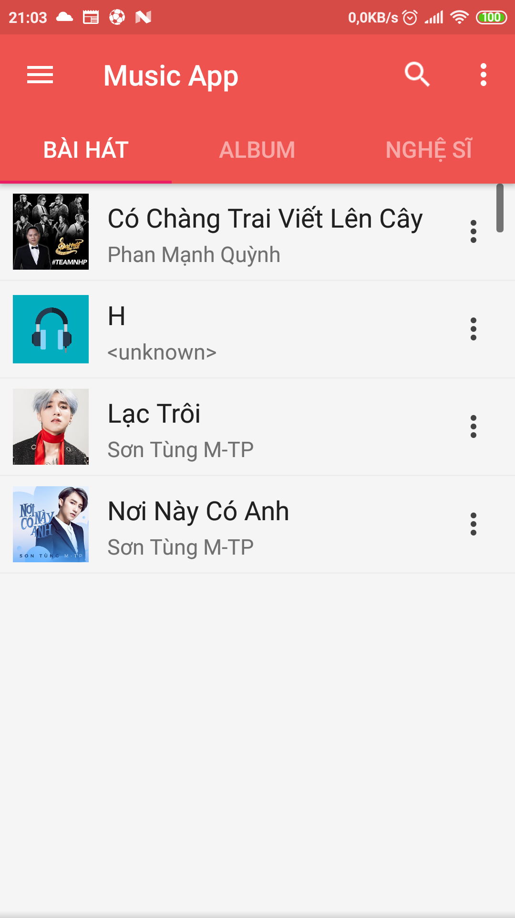 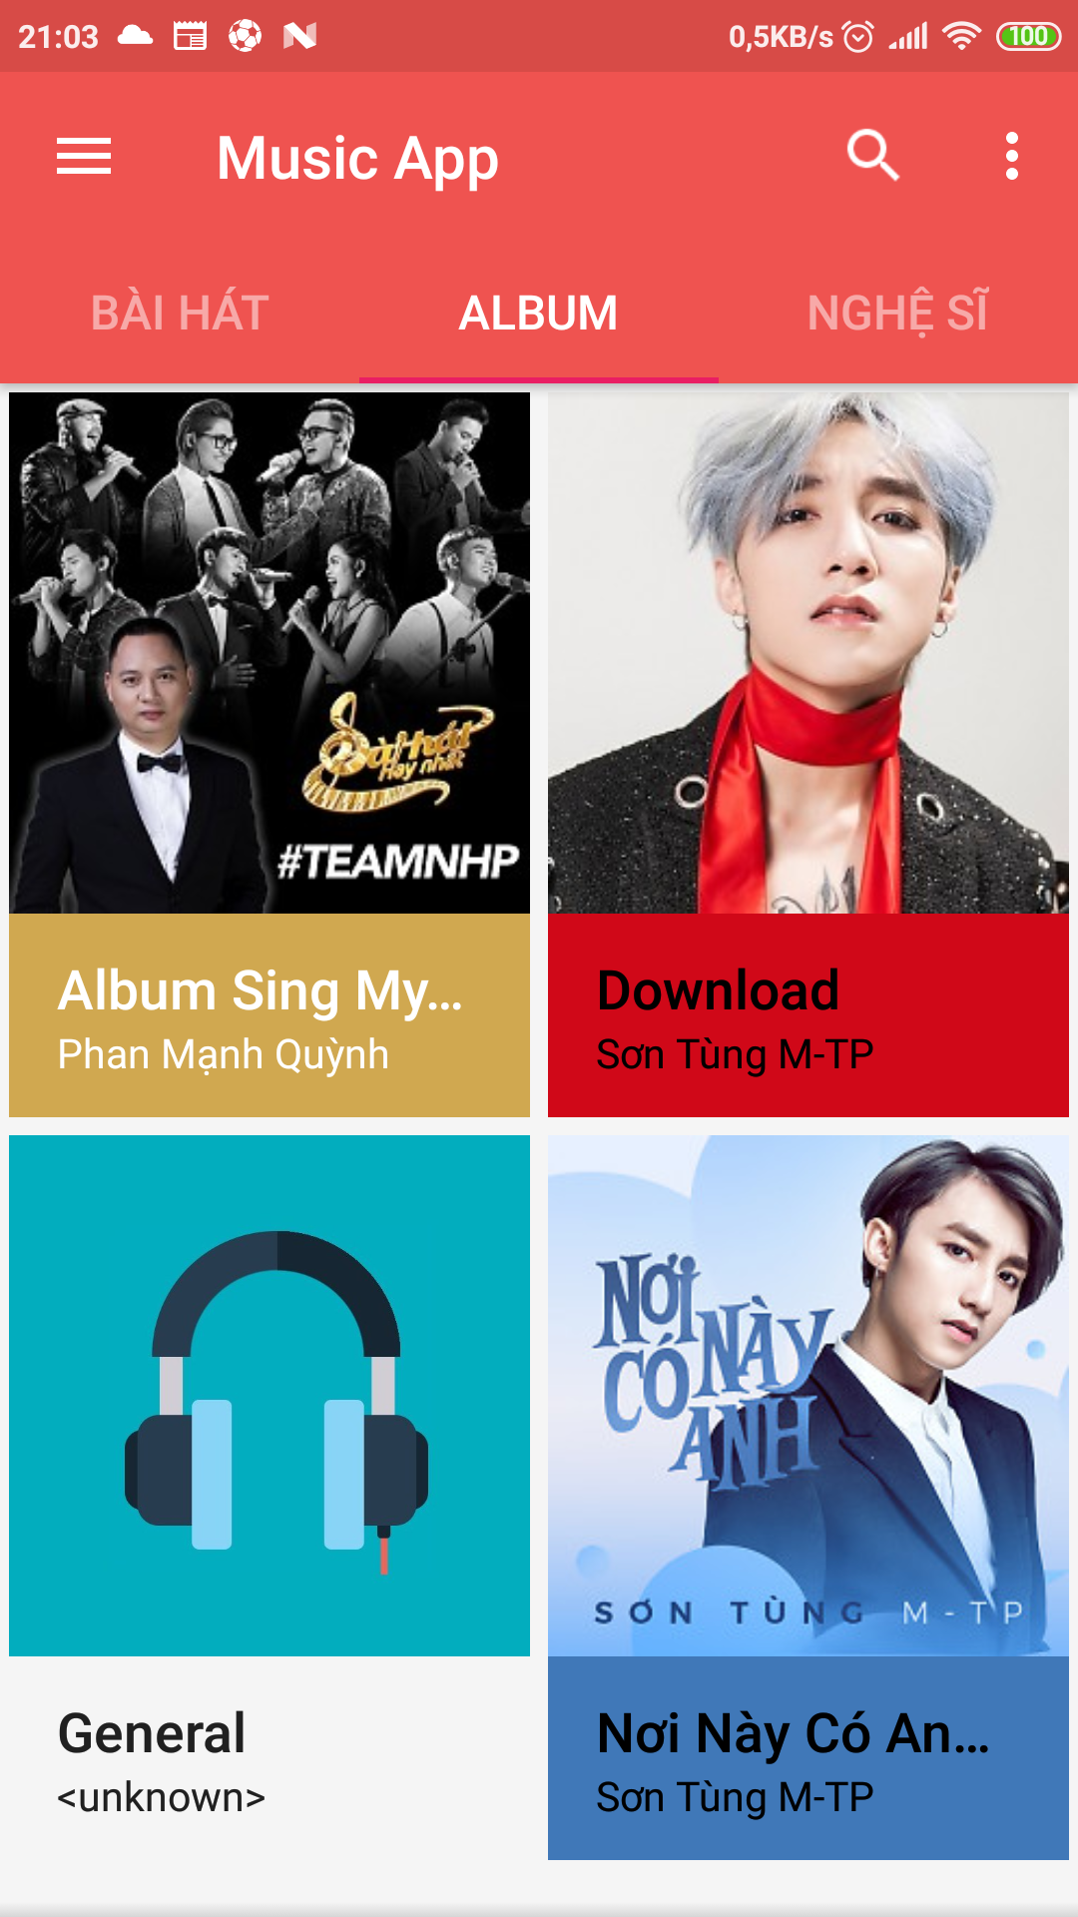

### 

### 3.1.2: Giao diện nghe nhạc

Giao diện cung cấp cho người dùng đầy đủ các công cụ để nghe nhạc một cách thoải mái và tiện lợi nhất:

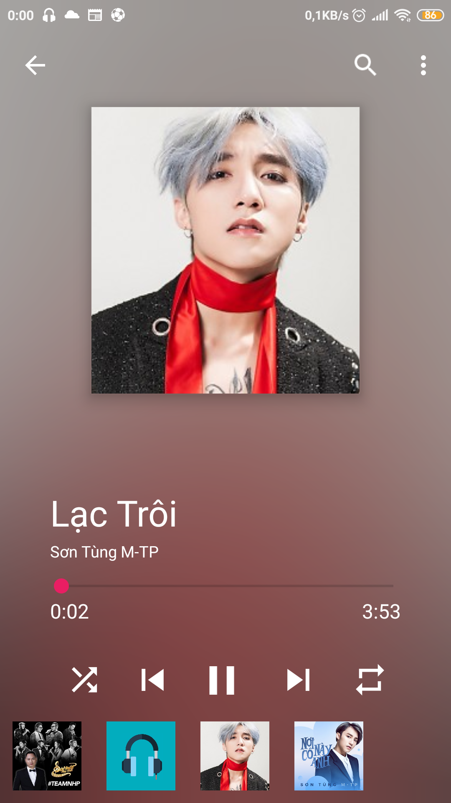

## 

## 3.2: Chức năng nghe nhạc trực tuyến

### 3.2.1: Giao diện chính

Giao diện chính của chức năng này sẽ hiển thị các phần bao gồm:

* Quảng cáo cho các bài hát mới được phát hành.
* Danh sách các playlist được cập nhật ngẫu nhiên mỗi ngày.
* Chủ đề và thể loại được cập nhật ngẫu nhiên mỗi ngày.
* Các album hot được cập nhật ngẫu nhiên mỗi ngày.
* Danh sách các bài hát được gợi ý.

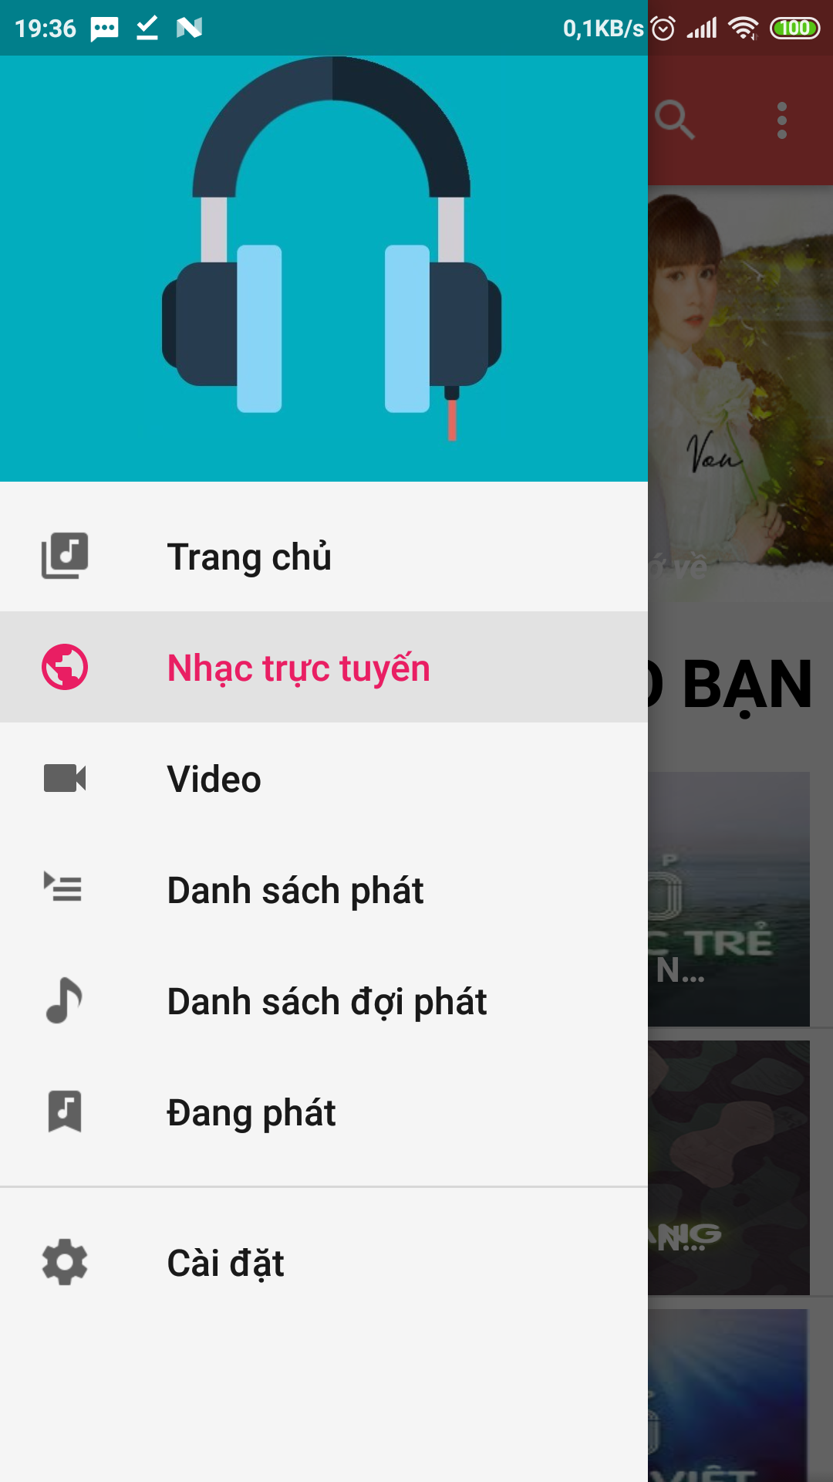 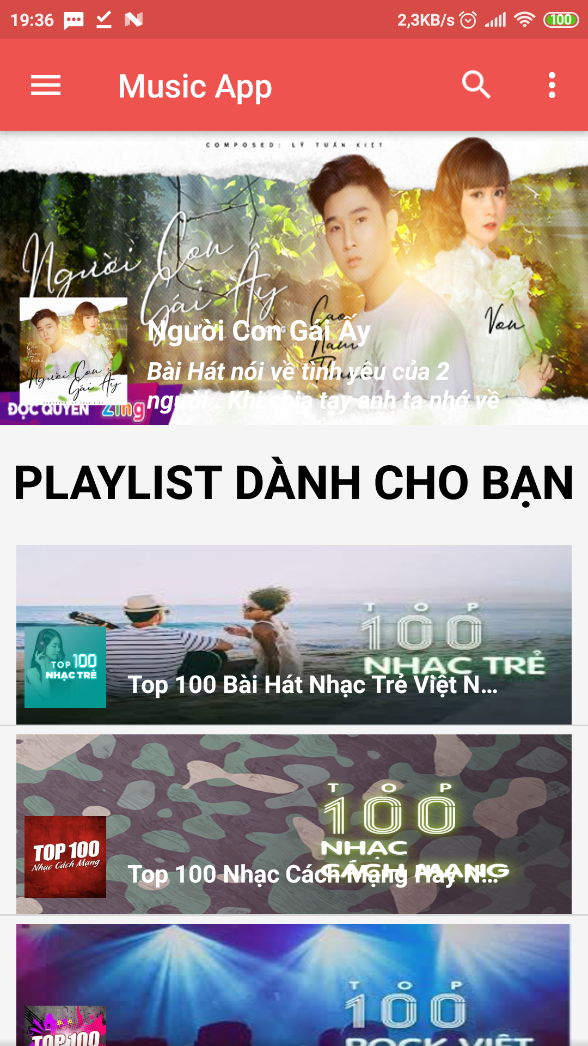

Khi bấm vào xem 1 playlist. Ứng dụng sẽ chuyển sang hiển thị 1 danh sách nhạc theo chủ đề. Người dùng muốn nghe 1 bài nào có thể chọn vào bài đó hoặc nhấn nghe tất cả để phát tất cả danh sách nhạc.

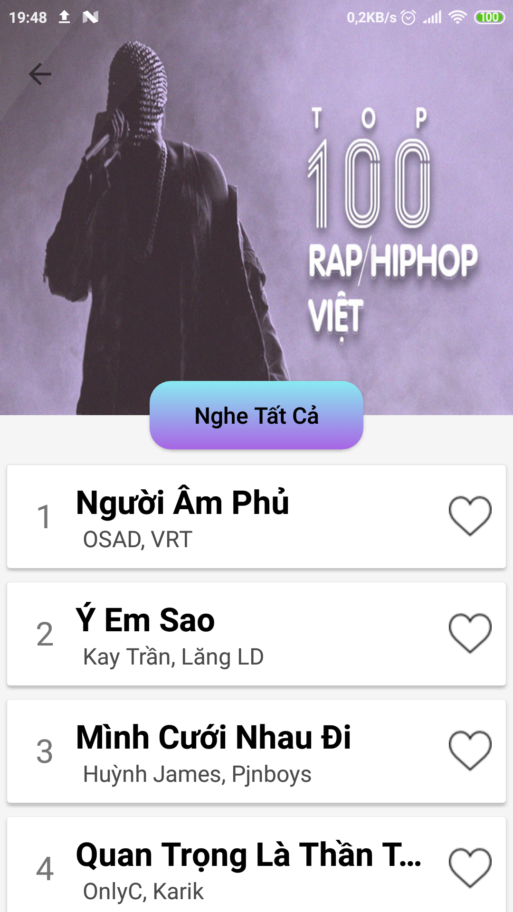 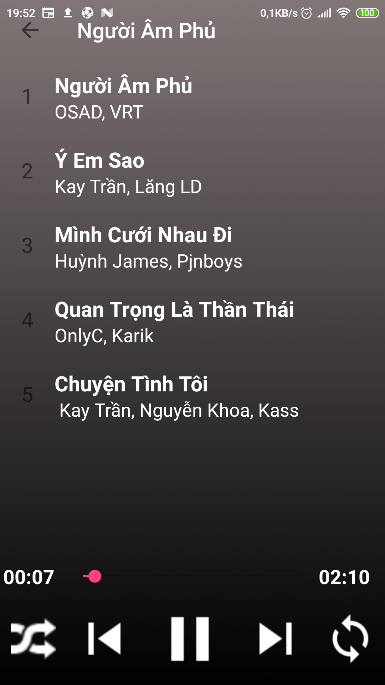

### 3.2.2: Gợi ý bài hát

Khi người dùng thích một bài hát nào đó và nhấn nút trái tim bên phải bài hát, cở sở dữ liệu sẽ được cập nhật. Và mỗi ngày những bài hát có lượt thích lớn nhất sẽ được ưu tiên hiển thị ở phần danh sách gợi ý giúp người dùng dễ dàng chọn lựa.

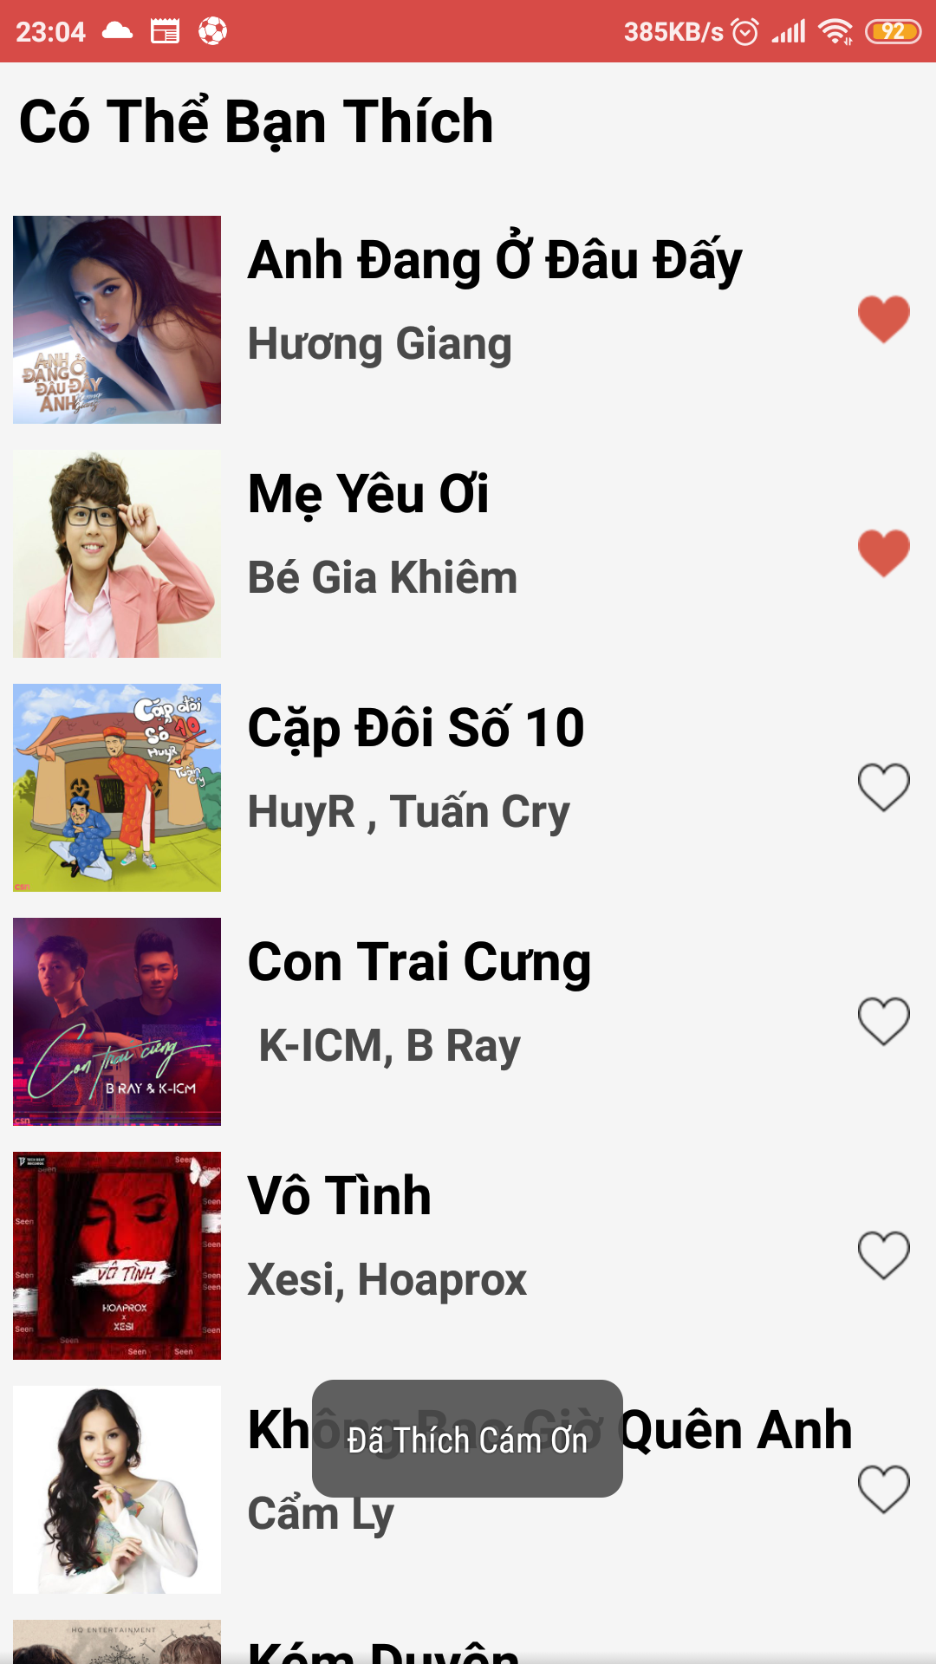

### 3.2.3: Đồ thị

Chức năng này cho phép người dùng có thể theo dõi top 5 bài hát có số lượt nghe nhiều nhất trong 12 tháng gần nhất (chỉ áp dụng cho những bài hát có trên server). Nó được hiển thị bằng đồ thị dạng đường thẳng và được đánh dấu bằng các màu sắc.

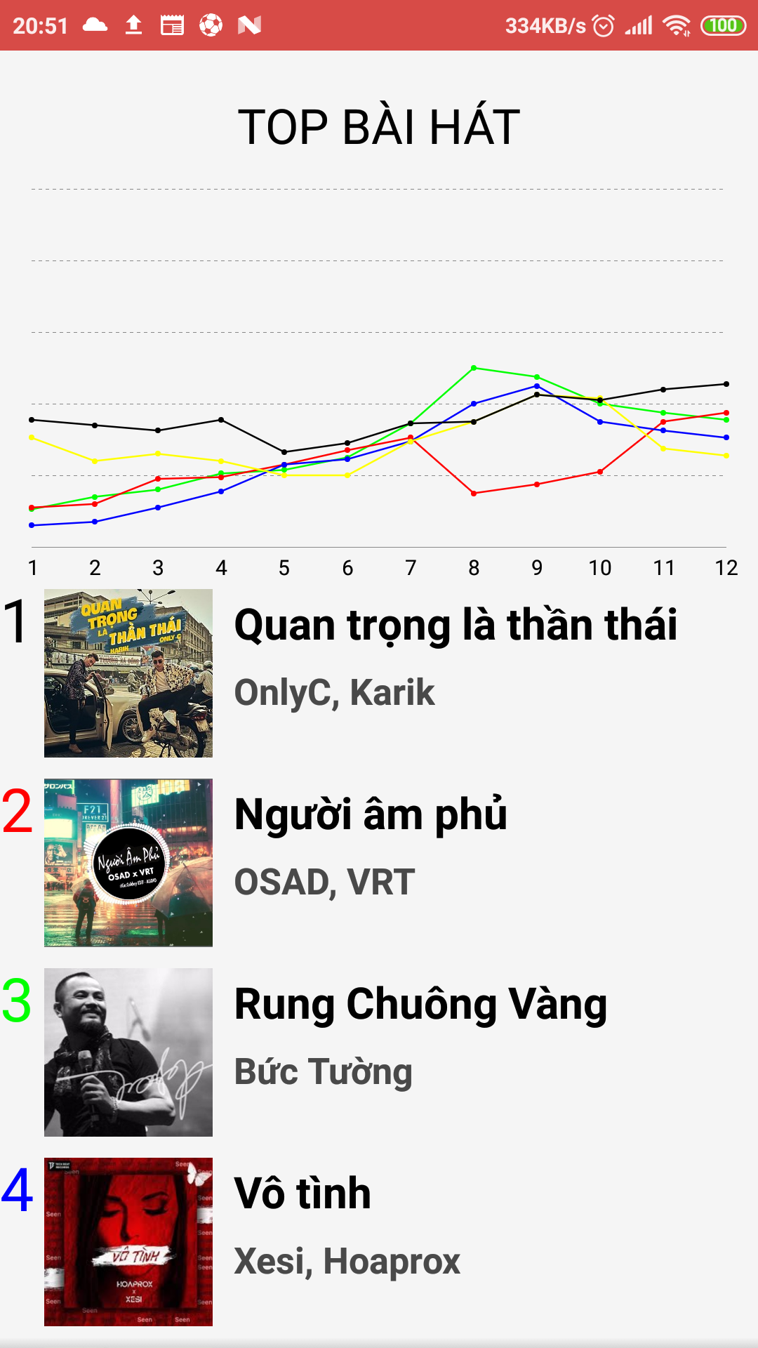



Sơ đồ luồng xử lý hiển thị đồ thị

## 3.3: Chức năng tìm kiếm video

### 3.3.1: Giao diện chính

Giao diện chính của chức năng này sẽ hiển thị các phần bao gồm:

* Thanh tìm kiếm video có gợi ý.
* Màn hình hiển thị video.
* Danh sách các nghệ sĩ được gợi ý.

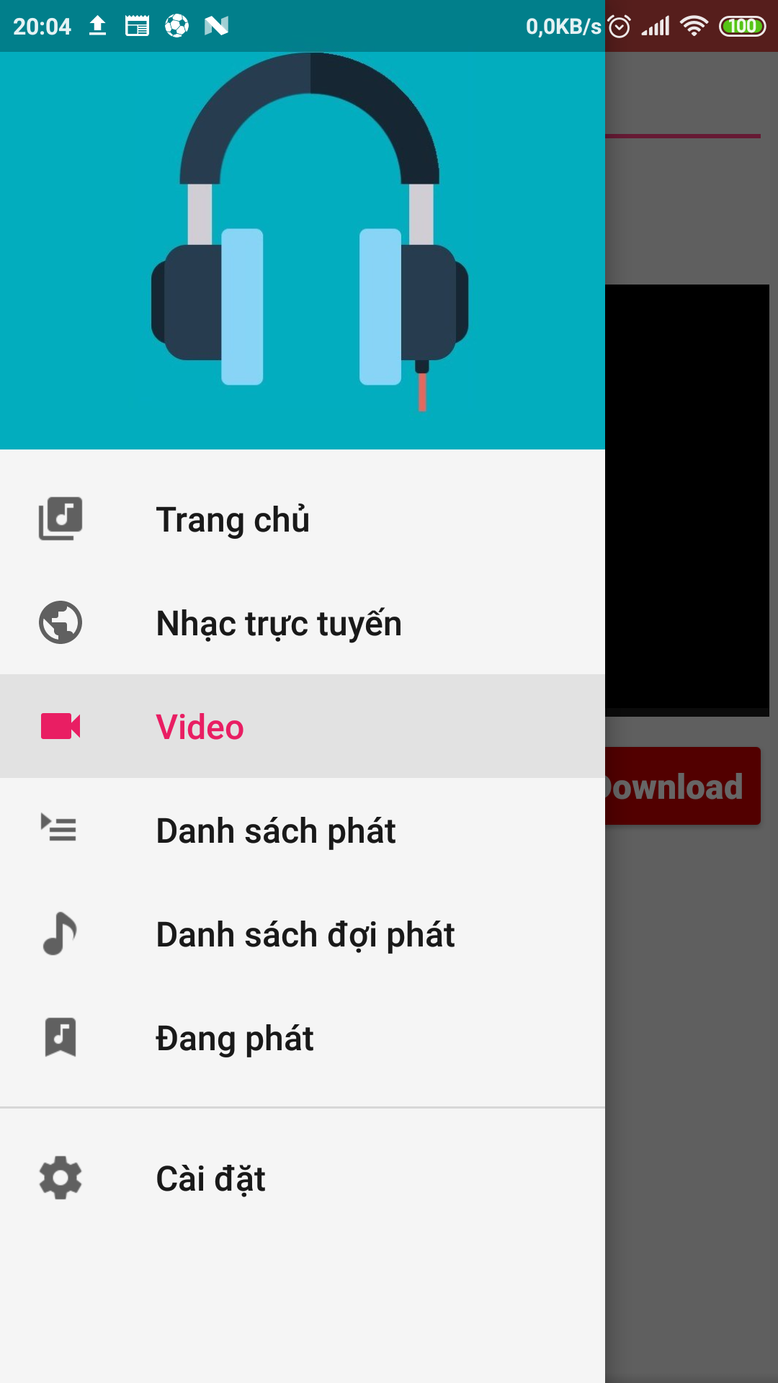 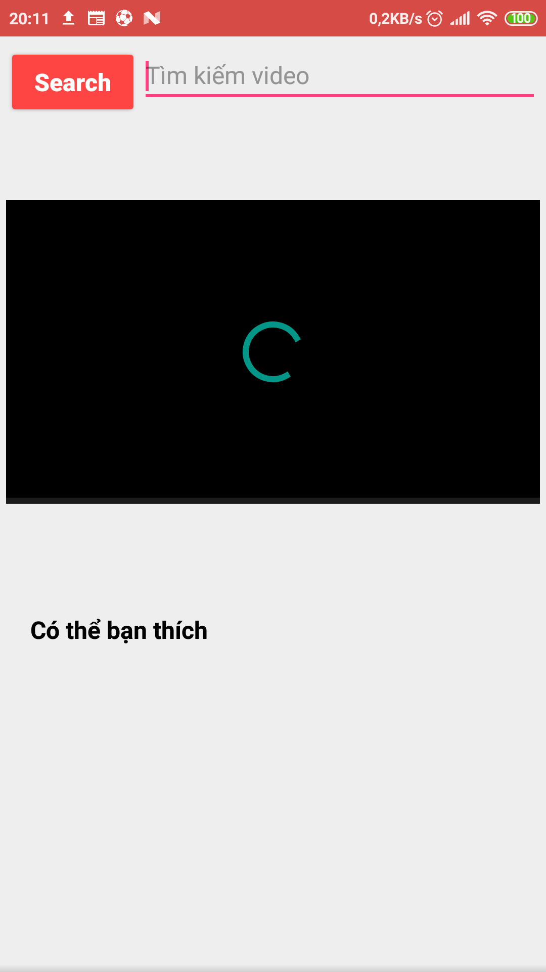

### 3.3.2: Tìm kiếm video

Khi muốn tìm kiếm video, người dùng nhập tên nghệ sĩ hoặc tên bài hát vào thanh tìm kiếm. Nó sẽ gợi ý cho người dùng và khi nhấn nút tìm kiếm video sẽ được tải lên (dùng api của youtube) và ở danh sách gợi ý sẽ hiển thị ngẫu nhiên một số nghệ sĩ khác mà bạn có thể thích (dữ liệu sẽ được lấy về bằng api của last.fm).

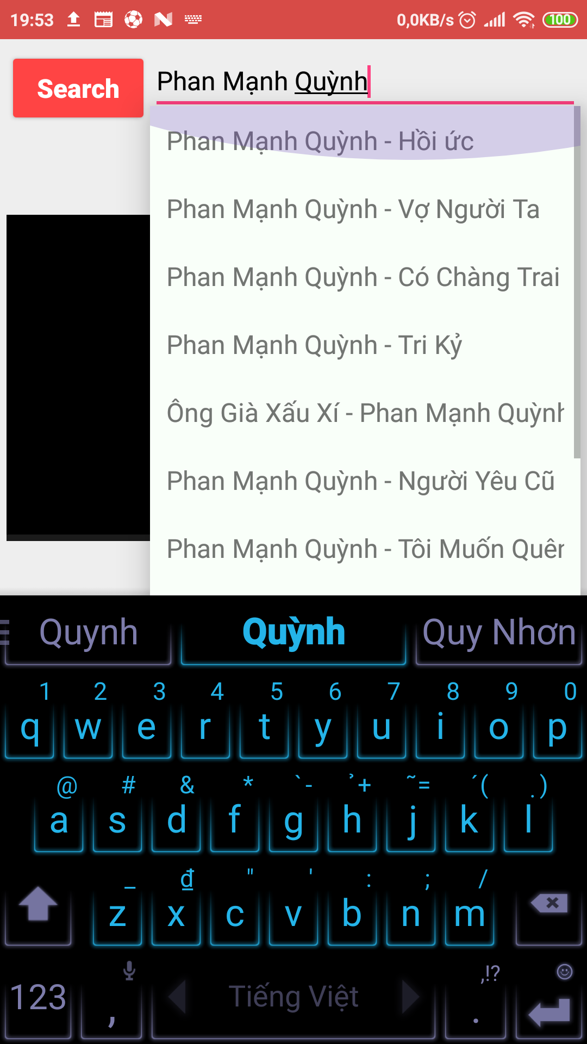 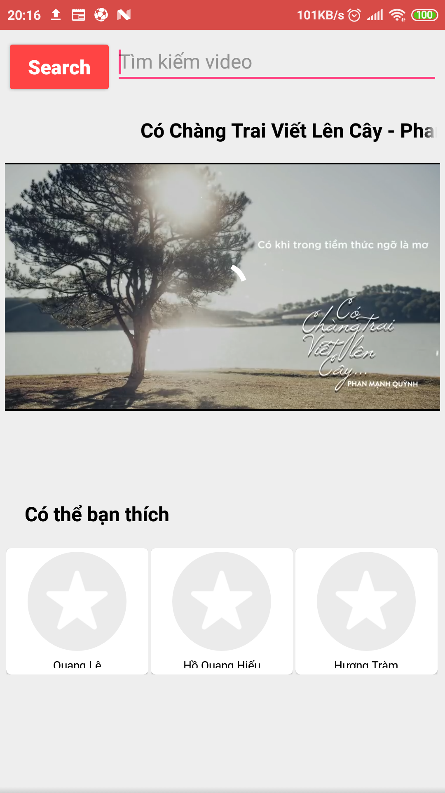

### 

### 3.3.3: Gợi ý video

Khi người dùng nhấn chọn một nghệ sĩ được gợi ý, ứng dụng sẽ ngẫu nhiên chọn một bài hát của nghệ sĩ đó (dùng api của last.fm) và lưu vào bộ nhớ. Người dùng có thể dán nó vào thanh tìm kiếm để xem video đó.

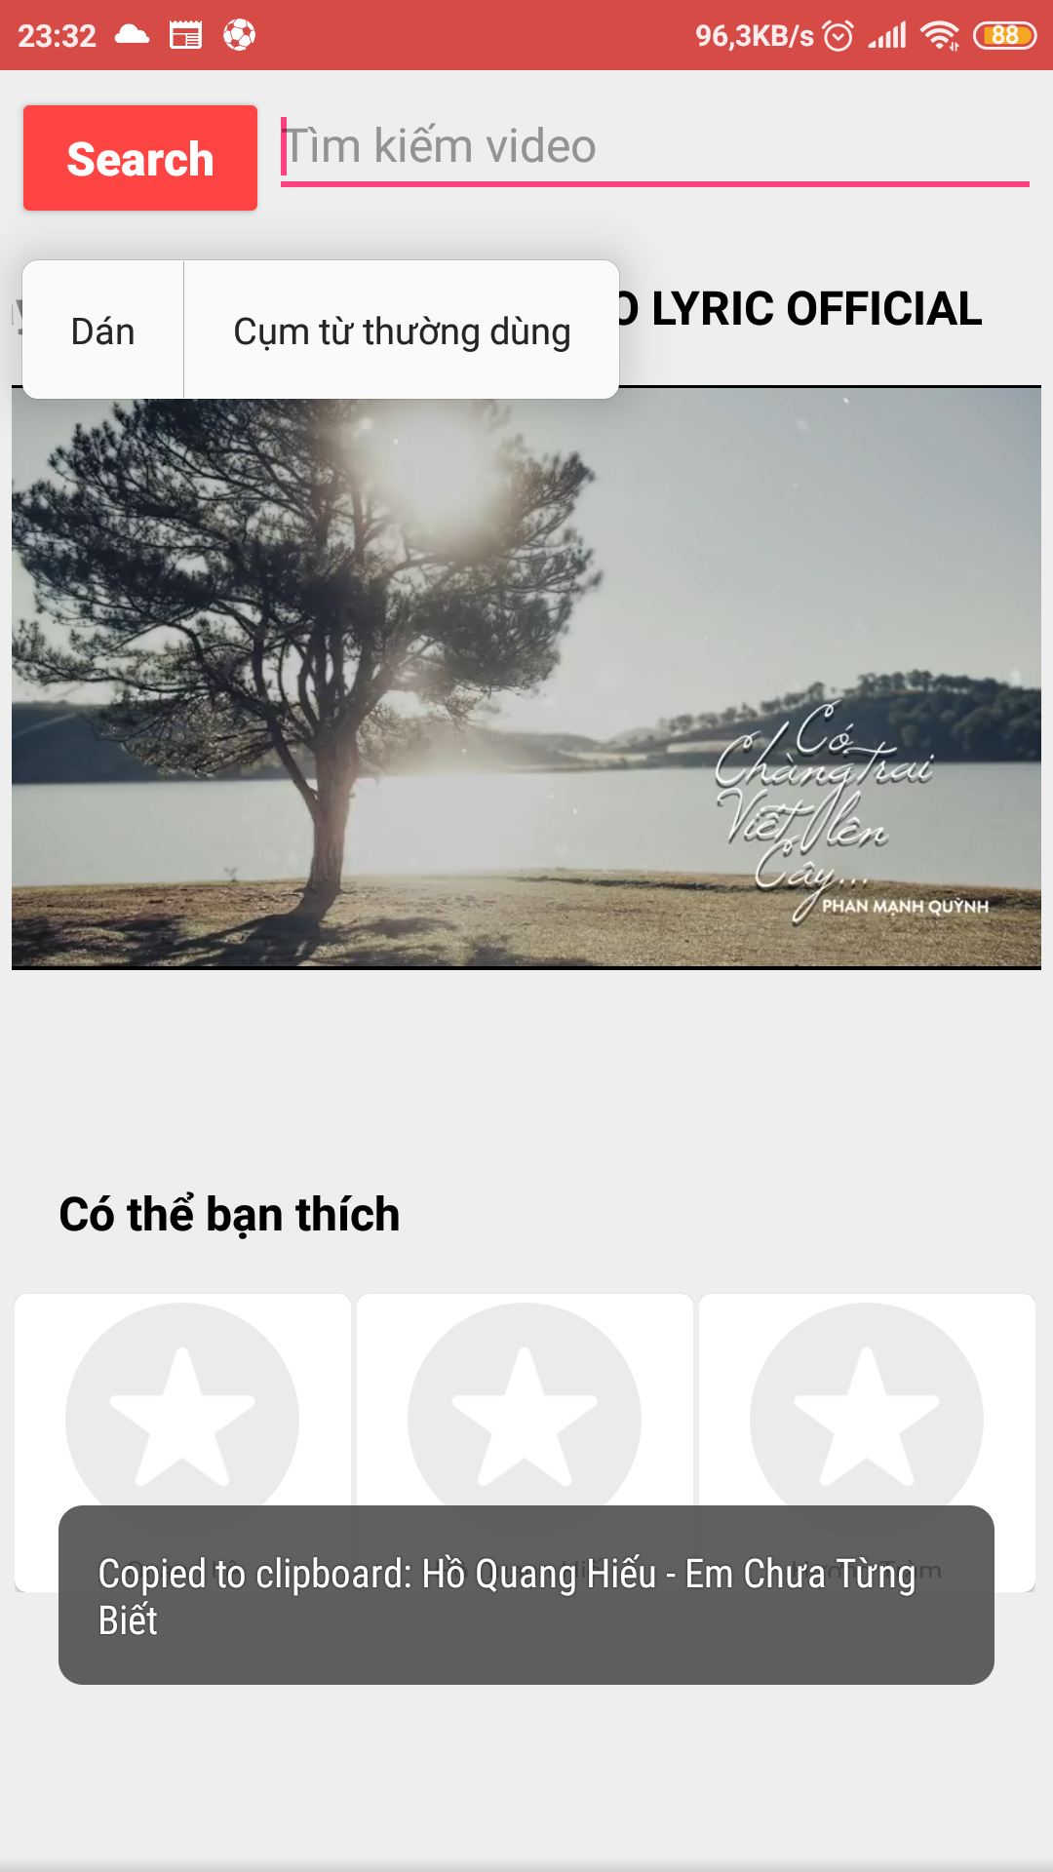

### 3.4: Chức năng tìm kiếm bài hát

Khi muốn tìm kiếm bài hát hoặc album, hoặc nghệ sĩ, người dùng sẽ nhập vào thanh tìm kiếm. Ứng dụng sẽ gợi ý cho người dùng và hiển thị các kết quả.

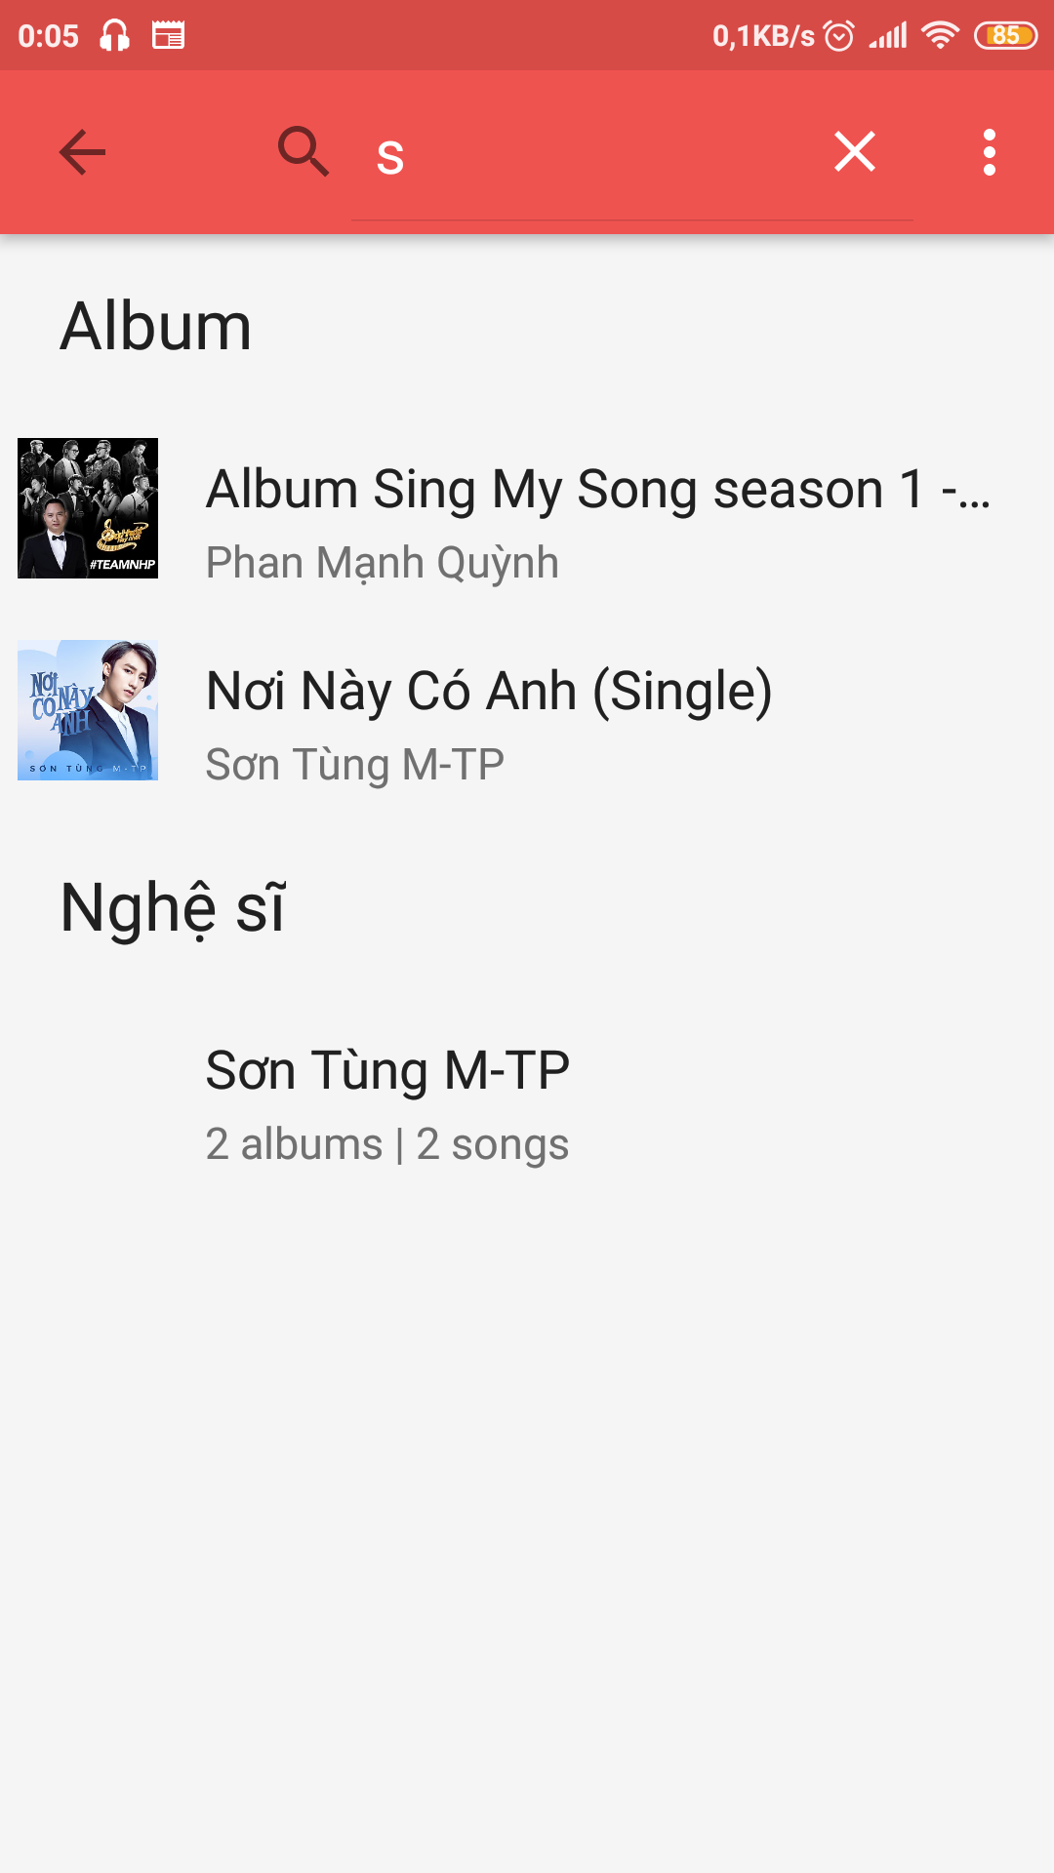

## 

Sơ đồ luồng xử lý tìm kiếm bài hát.

## 

## 3.5: Chức năng phụ

Ngoài 4 chức năng chính ở trên, ứng dụng cung cấp cho người dùng một số chức năng phụ để người dùng có thể sử dụng ứng dụng một cách dễ dàng và tiện lợi nhất

### 3.5.1: Tùy chỉnh giao diện:

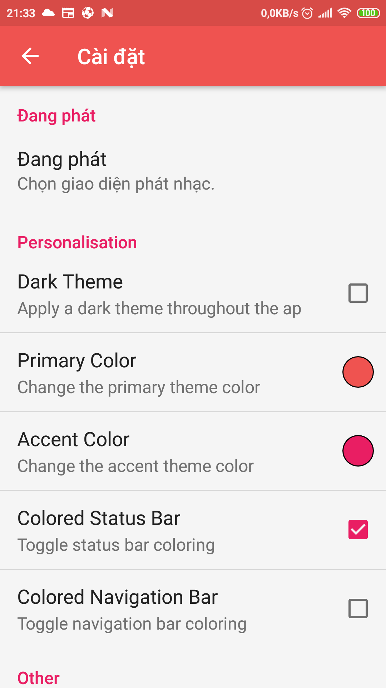 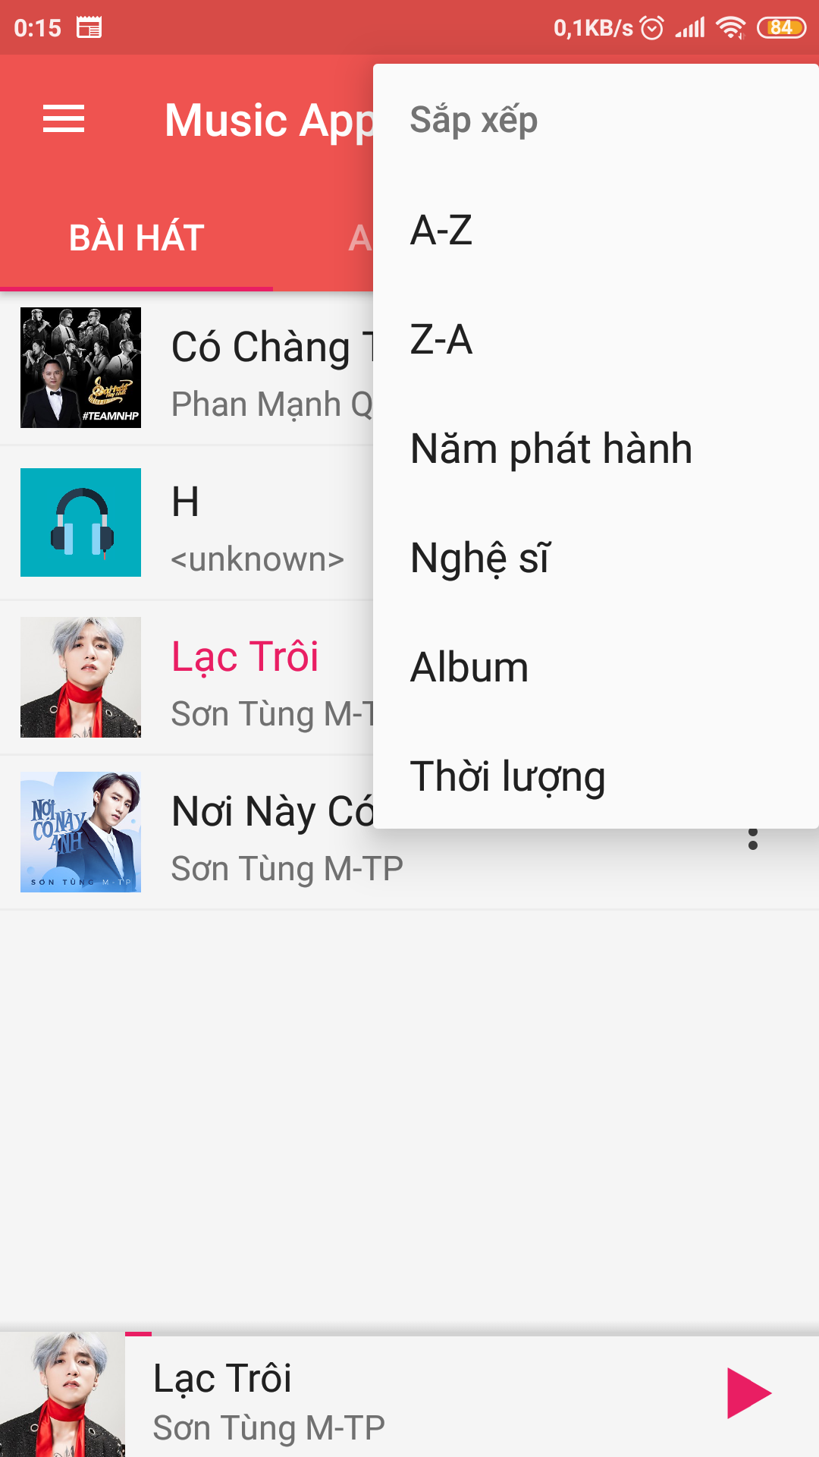

### 3.5.2: Hiệu chỉnh âm thanh:

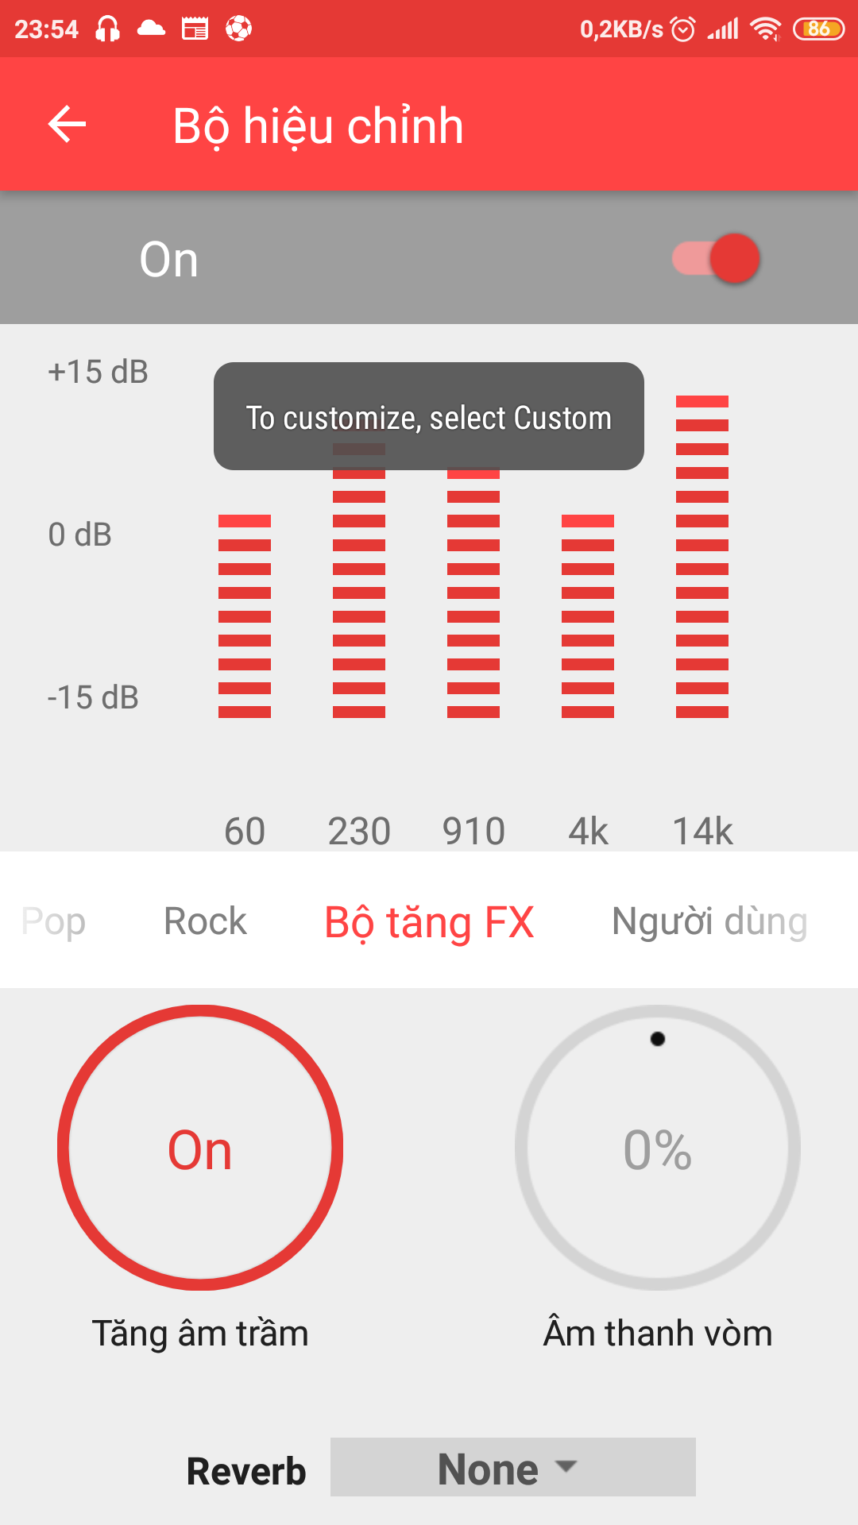

### 3.5.3: Chia sẻ:

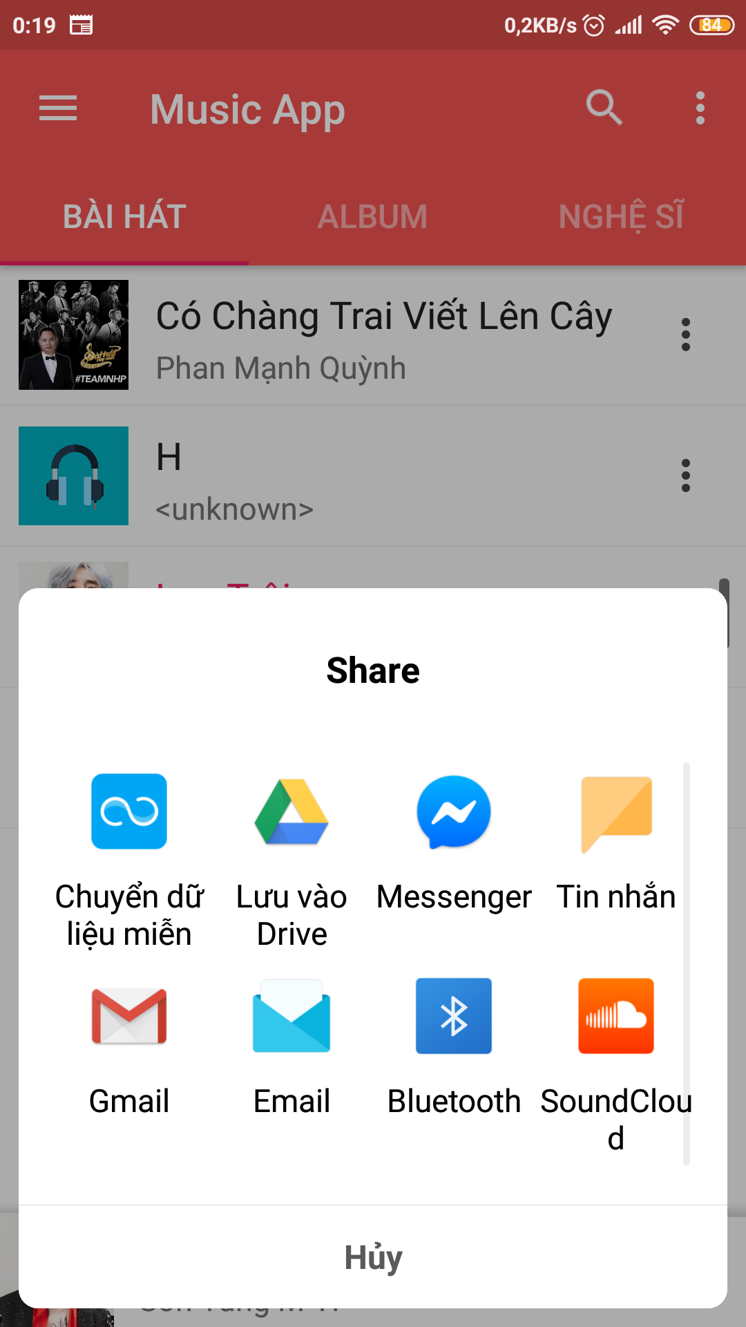 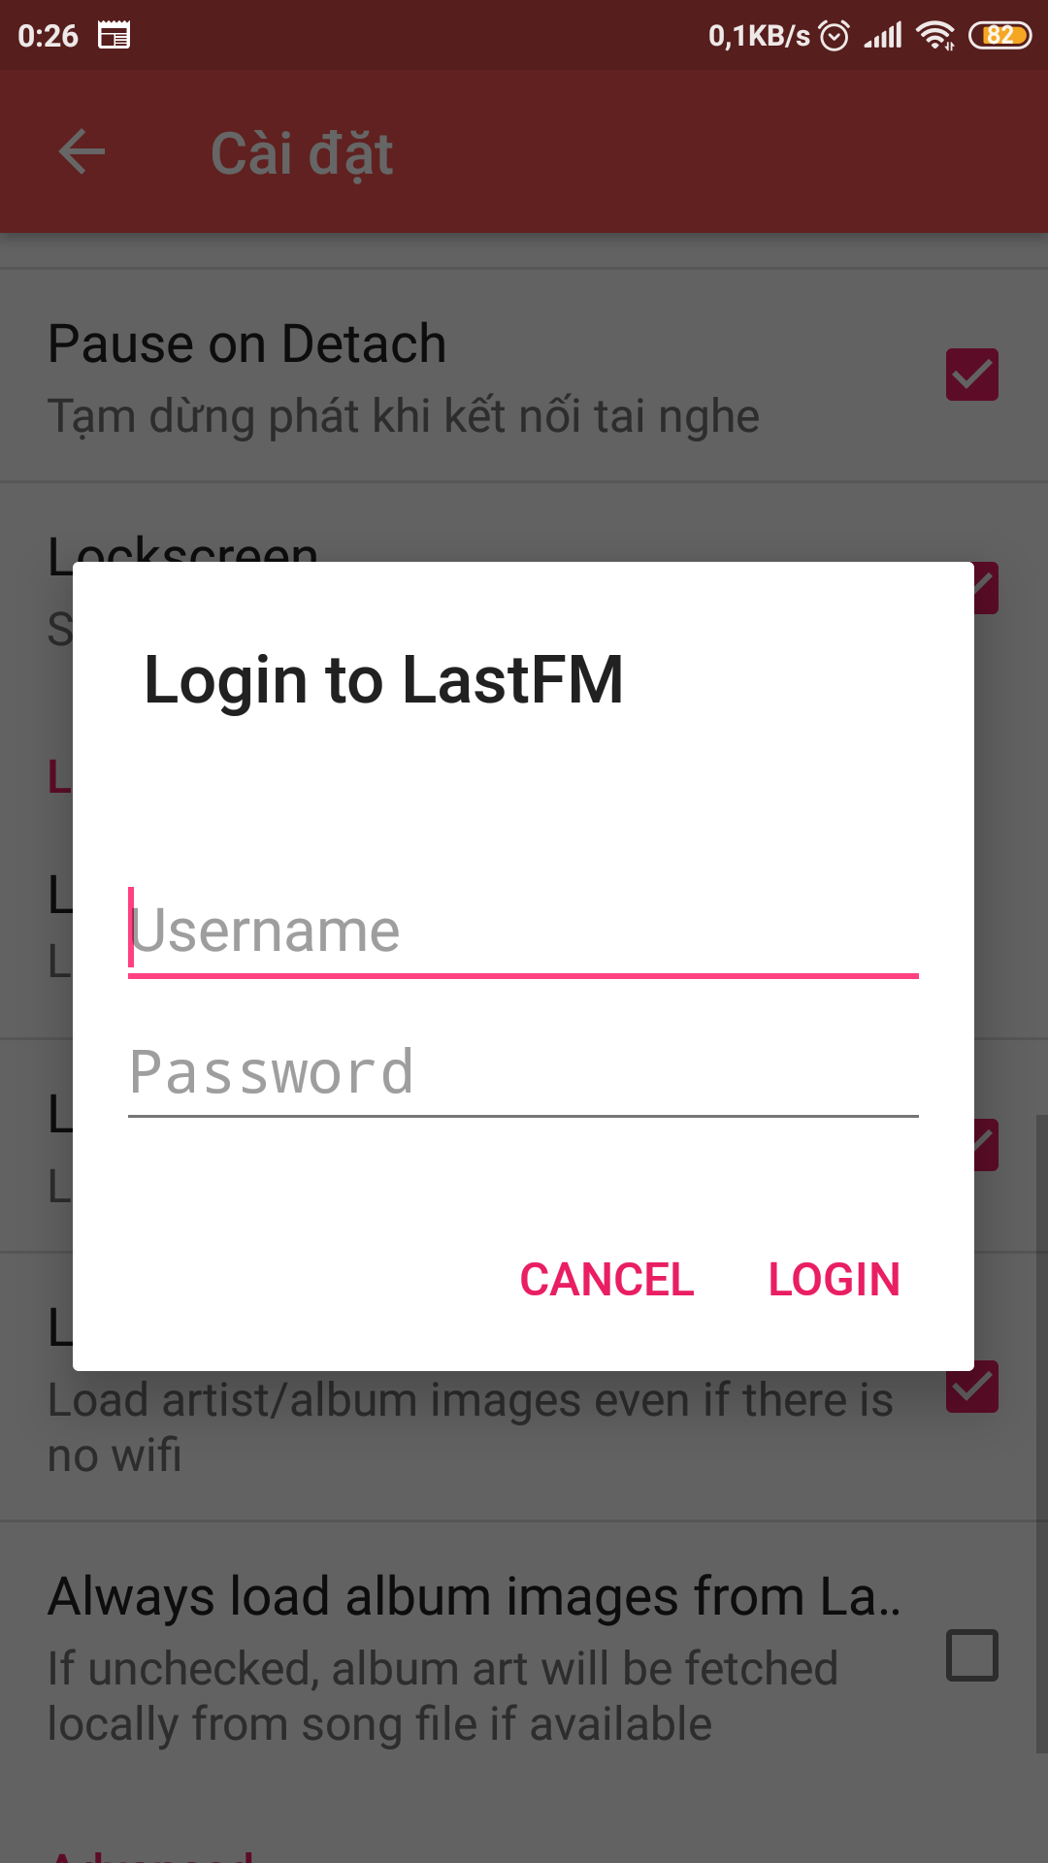

# CHƯƠNG 4: KẾT LUẬN

## 4.1: Kết quả đạt được

### 4.1.1: Về kiến thức

* Hiểu biết nhiều hơn về các kĩ thuật trong lập trình Java, Android.
* Phân tích thiết kế theo hướng đối tượng theo hướng chuyên nghiệp hơn.
* Nâng cao tinh thần tự học tự nghiên cứu.
* Nâng cao được khả năng làm việc nhóm, teamwork.

### 4.1.2: Về ứng dụng

* Ứng dụng đã hoàn thành các yêu cầu được đặt ra.
* Ứng dụng đã cung cấp tương đối đầy đủ một số chức năng chính.
* Ứng dụng có giao diện thân thiện đẹp mắt dễ sử dụng.

## 4.2: Hạn chế

* Tốc độ của ứng dụng chưa được tối ưu do server nhóm sử dụng là miễn phí.
* Do thời gian có hạn cũng như vấn đề về chi phí nên server của ứng dụng vẫn còn ở quy mô nhỏ. Dữ liệu của server vẫn còn thiếu do chưa thể tiếp cận được với những nguồn dữ liệu lớn khác

## 4.3: Hướng phát triển

* Ứng dụng có thể phát triển trên những nền tảng khác như IOS.
* Xử lý các lỗi chặt chẽ hơn trước khi đưa vào sử dụng.
* Mở rộng quy mô và tăng dữ liệu của server bằng cách sử dụng những nguồn dữ liệu lớn khác.

# TÀI LIỆU THAM KHẢO

English:

1. <https://developer.android.com/docs>
2. <https://developers.google.com/youtube/>
3. <https://www.last.fm/api>

Tiếng Việt:

1. <https://cuongquach.com/ebook-tai-lieu-lap-trinh-android-full-fpt-software.html>
2. <https://o7planning.org/vi/10527/huong-dan-lap-trinh-mang-trong-android>